

# Lao:

1. Ho ra máu do bị vỡ mạch máu nào?

A. ĐM phế quản



* 1. TM phế quản
  2. ĐM phổi
  3. TM phổi

1. Cần phân biệt ho ra máu với gì?

A. Chảy máu cam

B. Ói ra máu



C. Chảy máu vùng hầu họng

1. pH của máu trong ho ra máu?
2. Không xác định được
3. Toan
4. Trung tính

D. Kiềm

Pb với chảy máu cam và ói ra máu và chảy máu vùng hầu họng, nếu ưu tiên chọn ói ra máu



1. Ho ra máu là bệnh hay gặp ở chuyên khoa nào?

A. Hô hấp

1. Nhiễm
2. Răng hàm mặt
3. Tai mũi họng

và cấp cứu

1. Nguyên nhân thường gặp nhất của ho ra máu?
2. Ung thư phổi
3. Trầy xước họng

C. Lao



D. Thuyên tắc phổi

thường nhất ở nước CHXH VN

# Da liễu:

1. Có bao nhiêu nhóm nguyên nhân gây ngứa?
2. 1
3. 2

D. 4

C. 3

bệnh tại da( nguyên phát: viêm, nhiễm, dị ứng thuốc...), hệ thống, do cào gãi mạn tính (thứ phát: lichen, sẩn ngứa cục)

1. Nguyên nhân ngứa nào do cào gãi mạn tính?

A. Sẩn ngứa cục

1. Viêm da cơ địa
2. Mày đay
3. Một đáp án đúng ☺)
4. Bệnh ngứa do da?

A. Mề đay

1. Viêm gan mạn
2. Suy thận mạn
3. Zona
4. Bệnh lí ngứa hệ thống?
5. Mề đay
6. Ghẻ

C. Suy thận mạn

D. Nấm da

# Lão khoa:

1. Nguyên nhân té ngã trong bệnh parkinson?

A. Do tổn thương não

B. Bất thường tư thế dáng bộ

C. Bất thường bàn chân

1. Một người đàn bị té ngã trong nhà vệ sinh. Trước té ngã ông ta bị đau ngực. Hỏi ra có tiền căn HTL lâu năm. Nguyên nhân nghĩ nhiều nhất?
2. Viêm phổi
3. Dùng thuốc an thần
4. Hạ huyết áp tư thế

D. Nhồi máu cơ tim

1. Một người phụ nữ bị té ngã, có ghi nhận yếu nửa người. Nguyên nhân là?
2. Hạ huyết áp tư thế
3. Hạ đường huyết

C. Đột quỵ



D. Rối loạn nhịp

1. Một người bị COPD 3 năm nay, nhập viện vì té ngã. Cách 1 ngày bệnh nhân bị sốt, ho khạc đàm đổi màu và khó thở tăng lên. Nguyên nhân té ngã?

A. Nhiễm trùng

C. Đột quỵ

B. Đợt cấp COPD

D. Rối loạn nhịp

đàm chuyển sang mũ, khó thở tăng trên BN COPD nghĩ nhiều nhất là đợt cấp

# Chăm sóc giảm nhẹ:

1. Phát biểu nào sau đây đúng về điều trị đau?

A. Không nhất thiết phải tìm kiếm nguyên nhân

B. Điều trị theo thang 3 bậc của WHO



C. Opiod luôn là lựa chọn đầu tiên trong điều trị đau

D. Phải luôn điều trị đau dựa vào nguyên nhân

1. Đau đột xuất được định nghĩa?

A. Đợt phát tác của những cơn đau liên tục

1. Những cơn đau có tính hằng định không đổi
2. Thường không có nguyên nhân
3. Những cơn đau đột ngột
4. Tác dụng phụ thường gặp khi điều trị giảm đau?
5. Đau cơ
6. Rối loạn tiêu hoá  

C. Táo bón

D. An thần

1. Tác dụng phụ nào cơ thể không tự dung nạp được của opiod?

A. An thần

B. Táo bón

C. Rối loạn tiêu hoá

1. Một người phải điều trị đau với opiod, sau một thời gian bệnh nhân phải tăng liều opiod. Đây là hiện tượng?
2. Nghiện opiod và là một tình trạng bình thường
3. Dung nạp opiod và là một tình trạng bất thường

C. Dung nạo opiod và là một tình trạng bình thường

D. Nghiện opiod và là một tình trạng bất thường

1. Nhiễm trùng tiểu không triệu chứng ở đối tượng nào thì cần phải điều tri?

A. Thai phụ



B. Tiểu không tự chủ

C. Đặt ống thông tiểu

1. Điều trị viêm BQ cấp ở nữ, câu nào sai.?
2. Có thể dùng 3 ngày trimethoprim+ sulfomethoxazol
3. Không sử dụng TMP cho phụ nữ mang thai

C. Khởi đầu bằng kháng sinh phổ rộng, sau đó thu hẹp dần lại dựa trên kháng sinh

đồ

1. Yếu tố nguy cơ của nhiễm trùng tiểu phức tạp, chọn câu sai?
2. Nam
3. Trẻ em
4. Đái tháo đường

D. Phụ nữ trong độ tuổi sinh đẻ



# Mắt:

1. Nam trẻ, 2h sáng đau mắt dữ dội, mở không lên, thị lực giảm 1/10, không đỏ mắt. Hướng xử trí?
2. Hỏi thêm tiền căn tiếp xúc hồ quang điện
3. Nghi ngờ bệnh hysteria

C. Hỏi thêm tiền căn tiếp xúc hồ quang điện, dùng kháng sinh và chuyển CK

1. Bé đỏ mắt, chất tiết là ghèn, thị lực không khám được do bé quấy khóc vì sợ. Hướng xử trí?

A. Chẩn đoán viêm kết mạc cấp, nhỏ kháng sinh và corticoid

B. Chuyển CK

C. Chẩn đoán viêm kết mạc cấp, nhỏ kháng sinh

D. Cho bé về và hẹn tái khám

1. Nam trẻ, bị hội chứng thận hư đang điều trị, bị đua mắt, giảm thị lực. Hướng xử trí?

A. Chuyển CK

B. Nghi glaucoma góc đóng cấp do corticoid

C. Đây là đau mắt sinh lí

# Răng hàm mặt:

1. Bệnh nhân nữ bị sâu răng. Đau răng khi ăn lạnh, chua. Đây là sâu răng loại gì?

A. Sâu ngà

1. Sâu men
2. Sâu tuỷ
3. Sâu chân răng

sâu ngà: đau khi kích thích, hết kt hết đau

sâu tủy: đau khi có hoặc không có kích thích, k hết đau khi hết kt

1. Bệnh nhân bị viêm nha chu đã điều trị bằng xạ trị. Răng bệnh nhân vàng, bóng. Đây là sâu gì?

A. Sâu ngà

B. Sâu men

C. Sâu tuỷ

D. Sâu chân răng

1. Viêm nha chu có mối quan hệ hai chiều với bệnh lí toàn thân nào?
2. COPD
3. Suy tim

C. Đái tháo đường

D. Suy thận mạn

**Tai mũi họng:** (học kĩ bài tiếp cận)

1. Triệu chứng nào không phải red flags của đau họng?
2. Khó thở
3. Giọng ngậm hạt thị
4. Cứng cổ

D. Nuốt đau

1. Triệu chứng nào không phải red flags của đau họng?
2. Chảy nước dãi
3. Khó thở

reg flags:

* khó thở
* giọng ngậm hạt thị
* chảy nưác dãi
* cứng co
* há miệng hạn chế



C. Khàn tiếng

1. Triệu chứng nào không gợi ý bệnh nguy hiểm trong các nguyên nhân đau họng?
2. Co kéo cơ hô hấp phụ
3. Sốt cao 39
4. Chảy nước dãi

D. Sốt về chiều

1. Bệnh lí cảnh báo nào nguy hiểm trong các nguyên nhân đau họng?
2. 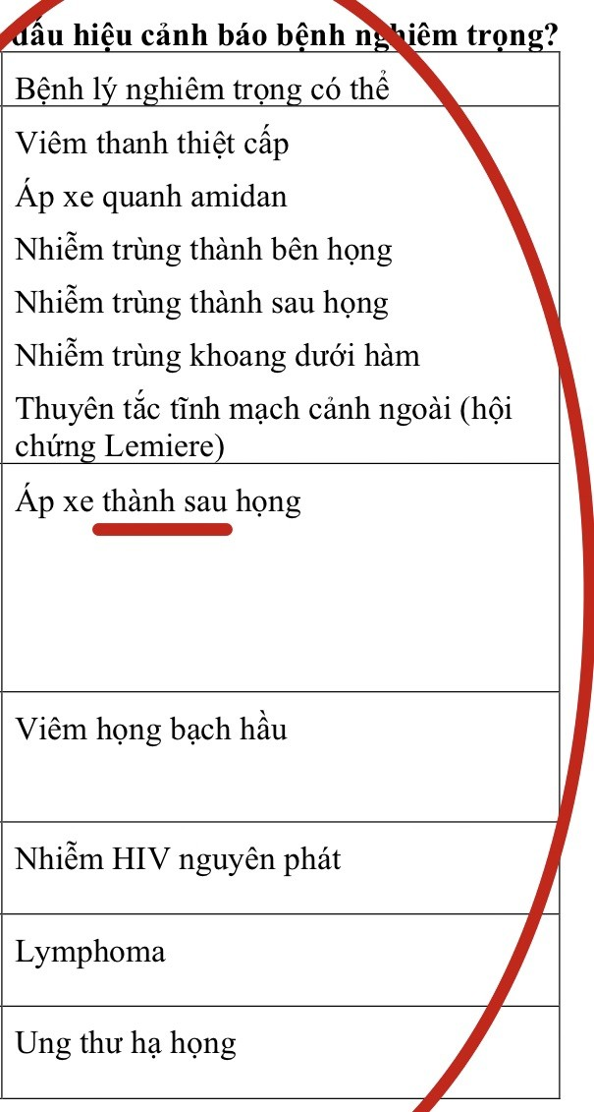Áp xe khoang dưới hàm

B. Áp xe quanh amidan

C. Viêm amidan hốc mủ cấp

32

A. Lymphoma

. Bệnh lí nào nguy hiểm trong các nguyên nhân đau hong?

B. Áp xe khoang dưới hàm

# Ngoại nhi:

1. Điều trị xoắn tinh hoàn, chọn câu sai?

A. Tự hết, không cần mổ

B. Mổ khẩn không chờ đơn

C. Tuổi nào cũng có thể xảy ra

1. Hội chứn bìu cấp, chọn câu đúng?
   1. Là bệnh lí toàn thân
   2. Phản xạ da bìu tăng là đặc trưng

C. Tuỳ theo nguyên nhân sẽ có hướng xử trí khác nhau

1. Xử trí xoắn tinh hoàn hoại tử?
   1. Phẫu thuật trong vòng 6h sẽ giữ được tinh hoàn

B. Bắt buộc cắt

C. Có thể tháo xoắn ngoài bìu

1. Xoắn tinh hoàn, chọn câu sai?
   1. Không phải là nguyên nhân thường gặp nhất của hội chứng bìu cấp B….

# Ngoại TK:

1. Bệnh nhân bị tai nạn giao thông, mở mắt khi kêu gọi, đáp ứng đau chính xác, trả lời lúc đúng lúc sau, than đau bụng. GCS?
   1. 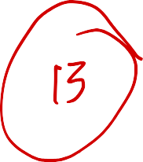11

B. 12

C. 13

D. 14

1. Nguy cơ thấp của tổn thương nội sọ?

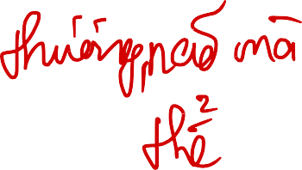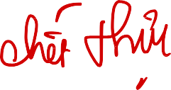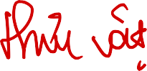

➔ Đau đầu nhẹ

1. Nguy cơ trung bình của tổn thương nội sọ?

➔ Vết thương hàm mặt

1. Nguy cơ cao của tổn thương nội sọ?

➔ Thay đổi tri giác

# (học hết cái bảng trong tài liệu đi)

1. Nam, 66 tuổi, sống một mình, té đập trên thềm. Sau té Hướng xử trí?

đau đầu.

sưng đau vùng chẩm và than

* 1. Cho về và hẹn tái khám sau khi có kết quả XQ
  2. Chụp XQ cổ
  3. Chụp CT

D. Theo dõi tại trạm y tế

# Pháp y:

1. Pháp y gồm những cơ quan nào?
   1. Pháp y trực thuộc Bộ y tế và pháp y trực thuộc bộ quốc phòng

với nhau

B. Pháp y trực thuộc bộ y tế, bộ quốc phòng và bộ công an và hoạt động độc lập

C. Pháp y quốc phòng và công an thuộc pháp y bộ y tế

1. Nhiệm vụ của pháp y?
   1. Chỉ giám định xác chết
   2. Điều trị nguyên nhân án mạng
   3. Khám sức khoẻ toàn dân

D. Giám định tử thi và người sống theo nhu cầu của cơ quan pháp y

1. Chết não là gì?
   1. Mất ý thức

B. Tổn thương não không phục hồi

C. Ngưng hô hấp tuần hoàn

1. Dấu hiệu chết trực quan nhất?
   1. Ngưng tim
   2. Ngưng thở

C. ECG đẳng điện

D. Biến đổi da

1. Chết tế bào là gì?

A. Mỗi tế bào chết một thời gian khác nhau và xảy ra lần lượt

B. Tất cả chết cùng lúc

# YHGĐ:

1. Bệnh nhân COPD, 60 tuổi. Phát biểu này sai khi khuyên bệnh nhân cai thuốc lá?
   1. Chức năng phổi sẽ không tiến triển xấu hơn
   2. Làm giảm nguy cơ các đợt cấp

C. Cai thuốc lá sẽ khiến bệnh khỏi hẳn

1. Bệnh nhân bị hen đi tái khám, trong một tháng qua không bị thức giấc về đêm, dùng SABA <= 2 lần, triệu chứng ban ngày <2 lần, không ảnh hưởng sinh hoạt và công việc. Đánh giá sự kiểm soát hen?

A. Hoàn toàn



1. Một phần
2. Kém
3. Chưa đánh giá được
4. Bệnh nhân có cha và mẹ đều chết vì đái tháo đường, đến kiểm tra đường huyết. Bệnh nhân được xét nghiệm đường huyết đói có kết quả 130 mg/dl. Kết luận?
   1. IGF
   2. IFG
   3. Đái tháo đường

D. Chưa đánh giá được

1. Bệnh nhân được xét nghiệm đường huyết đói và sau ăn 2h. Đường huyết đói của bệnh nhân là 120 mg/dl . Kết luận?
   1. IGF
   2. IFG
   3. Đái tháo đường

D. Bình thường

RL đường huyết đói nhé mấy thím

1. Cũng bệnh nhân trên, đường 2h sau ăn là 170 mg/dl. Kết luận?

A. IGF

1. IFG
2. Đái tháo đường
3. Bình thường

rl dung nạp

1. 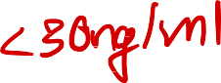Tiêu chuẩn thiếu máu theo WHO?



1. Ferritin <30 

A. Ferritin <15

1. Ferritin <50
2. Ferritin <45
3. Tiêu chuẩn thiếu máu theo hiệp hội BS gia đình Mỹ?
   1. Ferritin <15

B. Ferritin <30

C. Ferritin <50

D. Ferritin <45

1. Phụ nữ tring độ tuổi sinh đẻ, nguyên nhân thiếu máu thường gặp, chọn câu sai?

A. Thiếu sắt

1. Kinh nguyệt
2. Giun móc
3. Ăn uống
4. Trẻ nam, 6 tuổi, đo HATT 130, đo lại 3 lần đều như vậy. Xử trí?
   1. Điều trị tăng huyết áp ngay
   2. Nghi ngờ tăng huyết áp áo choàng trắng

C. Nghi ngờ bệnh cầu thận và làm TPTNT

1. Bệnh nhân nữ, huyết áp là 130/55, bình thường là 130. Kết luận?
   1. Tăng huyết áp độ 1
   2. Tăng huyết áp độ 2
   3. Tiền tăng huyết áp
   4. Tăng huyết áp độ 3

tùy theo bảng phân đ® nào?



1. Bệnh nhân nữ bị đái tháo đường, huyết áp đo được 180/100. Điều trị cải thiện lối sống không hết, rối loạn mỡ máu. Ưu tiên dùng thuốc nào?

A. ACEIs



1. B-blocker
2. Chẹn canxi
3. 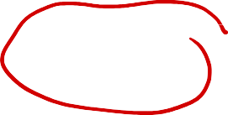Thiazide

UCMC: giảm tác động trên thận ở đây giảm đạm niệu

1. Nguyên nhân không thường gặp gây ngất ở nữ <30 tuổi?
   1. Rối loạn tiền đình
   2. Động kinh
   3. …

(Học cái bảng trong slide)

nguyên nhân gây hoảng sạ/ đau xem hình đã gúi trên nhóm

1. Nữ trẻ, than đau thượng vị vào sáng sớm, ợ chua và ợ nóng. trước cho kết quả Hp(-). Hướng xử trí?

Đã nội soi 6 tháng

* 1. Điều trị Hp
  2. Chẩn đoán viêm dạ dày đơn thuần đe đã n®i soi 2 tháng thì chọn B

i

C. Nội soi lạ

1. Điều trị phù hợp cho bệnh nhân này?
   1. Phác đồ 4 thuốc không bismuth 
   2. 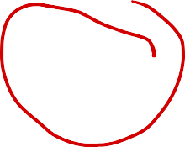Phác đồ 4 thuốc có bismuth

C. Thay đổi lối sống

1. Nữ 30 tuổi, không triệu chứng. Xét nghiệm IgG Hp(+). Kết luận?
   1. Xét nghiệm sai
   2. Điều trị Hp cho bệnh nhân

C. Có thể nhiễm cũng có thể không nhiễm

D. Đã từng nhiễm và hiện đã khỏi

ton tại tù 6- 18m

1. Nam, 50 tuổi, bị đau thượng vị đột ngột, có bệnh viêm dạ dày trong ngừoi. Khám thấy đề kháng thành bụng. XQ: liềm hơi dứoi hoành. Chẩn đoán?

A. Thủng dạ dày

1. Viêm tuỵ cấp
2. Thủng ruột
3. Liềm hơi sinh lí
4. Nam, 60 tuổi, đau thượng bị và sụt cân 4kg. Các xét nghiệm cần thiết, chọn câu sai:
   1. Nội soi
   2. Sa bụng

C. Xét nghiệm KST trong hơi thở

1. XN tầm soát VGB ở những người chưa biết?

➔ Hbsag, anti-HBc, anti-Hbs

1. Người lành mang mầm bệnh viêm gan B, xét nghiệm định kì nào không cần thiết?
   1. Men gan



* 1. Hbsag
  2. Hbsab
  3. Hbeag

Tại sao HbsAg lại làm ?

1. 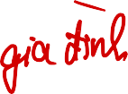6 nguyên lí của y học gia đình, chọn câu sai:
   1. 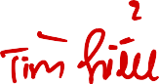Toàn diện
   2. Liên tục 

C. Độc lập

D. Cộng đồng

1. 67.



Kỹ thuật DPE, chọn câu sai:

➔ Hít chậm, sâu

Thang điểm APGAR dùng khi nào?

Family life dùng để?

1. 68.

A. Bn có khủng hoảng gia đình

1. 69.

B. Khi điều trị cho 1 bệnh nhân mới

B. Đánh giá sự tác động của môi trường và xã hội

C. Dùng cho các bệnh mạn tính

A. Đánh giá sự tác động của gia đình

1. 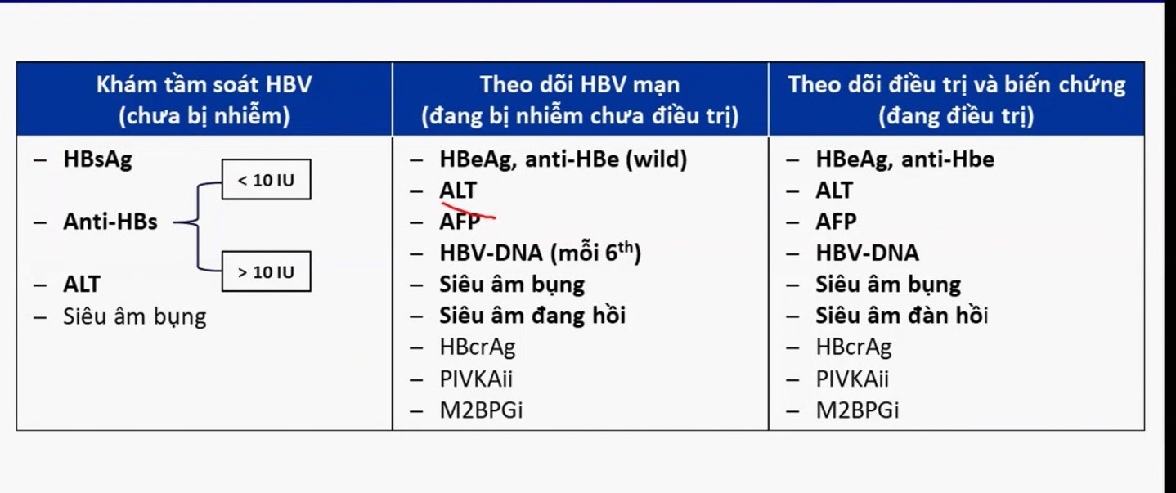Câu sai về vòng tròn gia đình?

➔ Công cụ đánh giá cấu trúc gia đình

1. Chẩn đoán rối loạn lo ấu dựa vào gì?
   1. Khám Ls
   2. Hỏi bệnh
   3. Các XN

D. A và B

E. A và C

# (Từ 66-> 70 có trong đề Đông Bắc, mua về đánh, trúng khoảng hơn chục câu)

